1. feladat: Ívek (15 pont)
Készíts Logo eljárást (ábra :hossz :db), amely egy 2*:hossz méretű négyzetbe :db darab körívekkel határolt zöld területet fest! A körívek egy :hossz*gyök 2 átmérőjű kör megfelelő körívei.
Segítség: a pontszín függvény megadja, hogy a teknőc éppen milyen színű ponton áll, a rajzlapszín függvény pedig azt, hogy milyen színű rajzlapra rajzol.

ábra 100 2 ábra 100 4 ábra 100 6 ábra 100 16
2. feladat: Jinjang (15 pont)
A kínai jinjang szimbólum egy kör, amit egy két félkörvonal oszt két részre, az egyik fekete, a másik része pedig fehér színű.
Készíts Logo eljárást (jinjang :sugár :db), amely rekurzívan, a jinjang szimbólumba írt feleakkora kör alakú területekre az ábrának megfelelően :db mélységig újra alkalmazza az eljárást!
 |  | 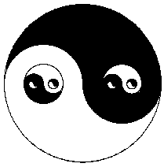
jinjang 100 1 | jinjang 100 2 | jinjang 100 3
3. feladat: Képrajzoló (15 pont)
A kép :sor :oszlop :méret :lista eljárás egy :sor*:oszlop–os négyzetrács bizonyos elemeit színezi. A listában csak a befestendő mezők sorszámát adjuk meg. A bal alsó mező az 1. sorszámot viseli.
Példa:
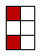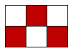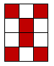
kép 3 2 15 [1 5] kép 2 3 30 [1 3 5] kép 4 3 20 [1 3 5 8 10 12]
4. feladat: Sűrű fa (15 pont)
Egyes években a kertész rosszul metszette meg a fáját, ami miatt a következő évben besűrűsödött a növény. Készítsd el azt az eljárást (sűrű :mikor :év :hossz), amely lerajzolja a metszés eredményét!
Figyeld meg a rajzokon, a :mikor paraméter által meghatározott évek után a fának 3 ága nő, a többi évben pedig kettő! Az ágak hossza a törzs hosszának fele. Ha van középső ág, akkor annak a hossza a törzs hosszának háromnegyede.
A fa törzsének színe a [100 50 50] barna RGB szín, vastagsága a fa kora (:év). Az ágak felé haladva a barna szín évente világosodik, azaz az RGB kód [20 10 0]-val nő. Az ágak vastagsága évente eggyel csökken.
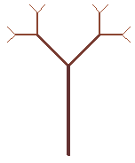  sűrű [] 4 100 | 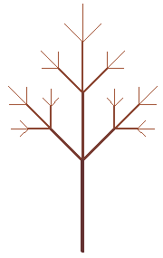  sűrű [1 2 3] 4 100 | 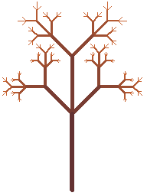  sűrű [1 3 5] 6 100
5. feladat: Függvény (15 pont)
Az akasztófa játékban egy ismeretlen szót kell kitalálni. A játék kezdetén a kitalálandó szó minden betűje helyett egy-egy pontot írunk. Ezután a játékos mond egy betűt. Ha ez benne van a szóban, akkor az előfordulási helyére kiírjuk, különben pedig egy vonalat húzunk az akasztófához. A játékos nyer, ha hamarabb kitalálja a szót, mit ahogy elkészül az akasztófa.
Készíts függvényt (akasztófa :kitalálandó :mostholtart :betű), amely az akasztófa játék egy lépését szimulálja! Eredményként adja vissza a módosult szöveget, ha a betű benne van a szóban! Vegye észre, ha kitaláltuk a szót és ekkortegyen a végére egy felkiáltójelet! Ha a betű nincs a szóban vagy már korábban kitaláltuk, akkor a szót változatlanul adja meg!
Példa: Ha a kitalálandó szó az ALMAFA és most kezdjük a játékot, akkor
akasztófa ”ALMAFA ”...... ”A eredménye ”A..A.A
akasztófa ”ALMAFA ”A..A.A ”F eredménye ”A..AFA
akasztófa ”ALMAFA ”A.MAFA ”L eredménye ”ALMAFA!
Elérhető összpontszám: 75 pont +25 pont a 2. fordulóból

